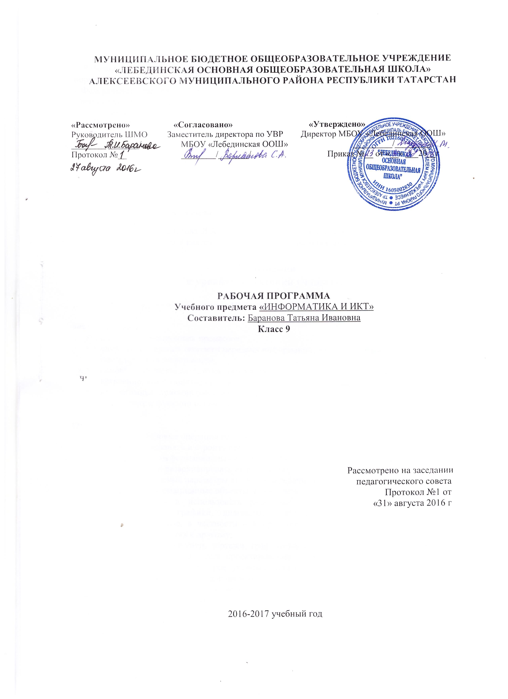

Рабочая программа по информатике и ИКТ для 9 класса составлена на основе следующих нормативных документов:
- Федерального закона от 29.12.2012 г. №-273 ФЗ "Об образовании в Российской Федерации":
- закона Республики Татарстан от 22 июля 2013 г. №68-3 РТ "Об образовании":
- Примерной программы основного общего образования по информатике и ИКТ;
- Основной образовательной программы основного общего образования МБОУ «Лебединская ООШ»;
- Учебного плана Муниципального бюджетного общеобразовательного учреждения «Лебединская основная общеобразовательная школа» Алексеевского муниципального района Республики Татарстан на 2016 - 2017 учебный год (утвержденного решением педагогического совета Протокол №1. от 31 августа 2016года);

Учебно-методический комплект:
- Семакин И.Г., Залогова Л.А., Русаков С.В., Шестакова Л.В. Информатика и ИКТ, Базовый курс: Учебник для 9 класса. – М.:БИНОМ. Лаборатория знаний, 2010.

Требования
к уровню подготовки учащихся

В результате изучения информатики и ИКТ в 9 классе ученик должен

знать/понимать:
- виды информационных процессов;
- единицы измерения скорости передачи информации; принцип дискретного (цифрового) представления информации;
- основные свойства алгоритма, типы алгоритмических конструкций: следование, ветвление, цикл; понятие вспомогательного алгоритма;
- программный принцип работы компьютера;
- назначение и функции используемых информационных и коммуникационных технологий;
уметь:
- выполнять базовые операции над числами, деревьями; проверять свойства этих объектов; выполнять и строить простые алгоритмы;
- оперировать информационными объектами, используя графический интерфейс: архивировать и разархивировать информацию;
- оценивать числовые параметры скорости передачи информации;
- создавать информационные объекты, в том числе:
- создавать и использовать различные формы представления информации: формулы, графики, диаграммы, таблицы (в том числе динамические, электронные, в частности – в практических задачах), переходить от одного представления к другому;
- создавать рисунки, чертежи, графические представления реального объекта, в частности, в процессе проектирования с использованием основных операций графических редакторов, учебных систем автоматизированного проектирования;
- создавать записи в базе данных;
- искать информацию с применением правил поиска (построения запросов) в базах данных, компьютерных сетях, некомпьютерных источниках информации (справочниках и словарях, каталогах, библиотеках) при выполнении заданий по различным учебным дисциплинам;
- уметь пользоваться персональным компьютером и его периферийным оборудованием (модемом);
- следовать требованиям техники безопасности, гигиены, эргономики и ресурсосбережения при работе со средствами информационных и коммуникационных технологий;
использовать приобретенные знания и умения в практической деятельности и повседневной жизни для:
- создание простейших моделей объектов и процессов в виде изображений и чертежей, динамических (электронных) таблиц, программ (в том числе в форме блок-схем);
- проведение компьютерных экспериментов с использованием готовых моделей объектов и процессов;
- создания информационных объектов, в том числе для оформления результатов учебной работы;
- организации индивидуального информационного пространства, создания личных коллекций информационных объектов;
передачи информации по телекоммуникационным каналам в учебной и личной переписке, использования информационных ресурсов общества с соблюдением соответствующих правовых норм

Содержание учебного материала
Раздел | Раздел | Количество часов | Кол-во к/р | Содержание темы
 | Повторение курса 8 класса | 1 | -
1 | Обработка числовой информации. | 6 | 1 | Табличные расчеты и электронные таблицы (столбцы, строки, ячейки). Типы данных: числа, формулы, текст. Абсолютные и относительные ссылки. Встроенные функции.
2 | Представление информации. | 6 | 1 | Язык как способ представления информации: естественные и формальные языки. Дискретная форма представления информации.  Компьютерное представление текстовой информации.  Кодирование графической информации (пиксель, растр, кодировка цвета, видеопамять),  Кодирование звуковой информации.  Представление числовой информации в различных системах счисления. Компьютерное представление числовой информации.
3 | Алгоритмы и исполнители. | 19 | 1 | Алгоритм. Свойства алгоритма. Способы записи алгоритмов; блок-схемы. Возможность автоматизации деятельности человека.  Исполнители алгоритмов (назначение, среда, режим работы, система команд). Компьютер как формальный исполнитель алгоритмов (программ).  Алгоритмические конструкции: следование, ветвление, повторение. Разбиение задачи на подзадачи, вспомогательный алгоритм.  Алгоритмы работы с величинами: типы данных, ввод и вывод данных.  Языки программирования, их классификация.  Правила представления данных.  Правила записи основных операторов: ввода, вывода, присваивания, ветвления, цикла. Правила записи программы.  Этапы разработки программы: алгоритмизация — кодирование — отладка — тестирование.  Обрабатываемые объекты: цепочки символов, числа, списки, деревья, графы.
4 | Формализация и моделирование. | 8 | 1 | Формализация описания реальных объектов и процессов, примеры моделирования объектов и процессов, в том числе — компьютерного. Модели, управляемые компьютером.  Виды информационных моделей. Чертежи. Двумерная и трехмерная графика. Диаграммы, планы, карты.  Таблица как средство моделирования.  Кибернетическая модель управления: управление, обратная связь.
5 | Хранение информации. | 4 | 1 | Табличные базы данных: основные понятия, типы данных, системы управления базами данных и принципы работы с ними.  Ввод и редактирование записей.  Условия поиска информации; логические значения, операции, выражения.  Поиск, удаление и сортировка данных.
6 | Коммуникационные технологии . | 12 | 1 | Процесс передачи информации, источник и приемник информации, сигнал, кодирование и декодирование, искажение информации при передаче, скорость передачи информации. Локальные и глобальные компьютерные сети.  Информационные ресурсы и сервисы компьютерных сетей: Всемирная паутина, файловые архивы, интерактивное общение.  Электронная почта как средство связи, правила переписки, приложения к письмам.  Поиск информации. Компьютерные энциклопедии и справочники; информация в компьютерных сетях, некомпьютерных источниках информации. Компьютерные и некомпьютерные каталоги; поисковые машины; запросы. Архивирование и разархивирование.
7 | Информационные технологии в обществе. | 4 | 1 | Организация информации в среде коллективного использования информационных ресурсов. Организация групповой работы над документом.  Информационные ресурсы общества, образовательные информационные ресурсы.  Этика и право при создании и использовании информации.  Информационная безопасность.  Правовая охрана информационных ресурсов.  Основные этапы развития средств информационных технологий.
 | Повторение | 8
Итого |  | 68 | 5

Календарно-тематическое планирование.
№ | Тема урока | Дата проведения | Практика
1 | Введение: структура курса. Правила поведения и инструкция по технике безопасности в компьютерном классе. Техника безопасности и организация рабочего места.
 | Обработка числовой информации (6 часов)
2 | Табличные расчеты и электронные таблицы (столбцы, строки, ячейки). Типы данных: числа, формулы, текст. |  | Практическая работа № 23. Ввод данных в готовую таблицу, изменение данных.  Практическая работа № 24. Создание и обработка таблиц
3 | Абсолютные и относительные ссылки. Встроенные функции. Создание таблиц значений функций в электронных таблицах.
4 | Ввод математических формул. Построение диаграмм и графиков. |  | Практическая  работа № 25. Ввод математических формул и вычисление по ним.  Практическая  работа № 26. Построение диаграмм и графиков.
5 | Создание и обработка таблиц с результатами измерений (в том числе с использованием присоединяемых к компьютеру датчиков) и опросов.
6 | Обработка числовой информации в ПК. Табличный процессор MS Excel
7 | Контрольная работа №1 по теме: «Обработка числовой информации»
 | Представление информации (6 часов)
8 | Язык как способ представления информации: естественные и формальные языки. Дискретная форма представления информации. Компьютерное представление текстовой информации. |  | Практическая  работа № 27. Кодирование текстовой информации. Определение числовых кодов символов и перекодировка русскоязычного текста в текстовом редакторе.
9 | Системы счисления. Арифметические действия. |  | Практическая  работа № 28. Перевод чисел из одной системы счисления в другую и арифметические вычисления в различных системах счисления с помощью программного калькулятора.
10 | Кодирование графической информации (пиксель, растр, кодировка цвета, видеопамять). |  | Практическая  работа № 29. Кодирование графической информации. Установка цвета в палитре RGB в графическом редакторе.
11 | Кодирование звуковой информации. |  | Практическая  работа № 30. Кодирование звуковой информации. Запись звуковых файлов с различным качеством звучания (глубиной кодирования и частотой дискретизации).
12 | Представление числовой информации в различных системах счисления. Компьютерное представление числовой информации.
13 | Контрольная работа №2 по теме «Представление информации»
 | Алгоритмы и исполнители (19 часов)
14 | Алгоритм. Свойства алгоритма. Способы записи алгоритмов; блок-схемы. Возможность автоматизации деятельности человека.
15 | Исполнители алгоритмов (назначение, среда, режим работы, система команд). Компьютер как формальный исполнитель алгоритмов (программ).
16 | Алгоритмические конструкции: следование. |  | Практическая  работа № 31. Разработка линейного алгоритма (программы) с использованием математических функций при записи арифметического выражения.
17 | Алгоритмические конструкции: ветвление. |  | Практическая  работа № 32. Разработка алгоритма (программы), содержащего оператор ветвления.
18 | Алгоритмические конструкции: повторение. |  | Практическая  работа № 33. Разработка алгоритма (программы), содержащего оператор цикла.
19 | Разбиение задачи на подзадачи, вспомогательный алгоритм.
20 | Алгоритмы работы с величинами: типы данных.
21 | Алгоритмы работы с величинами: ввод и вывод данных.
22 | Языки программирования. Классификация языков программирования.
23 | Среда программирования Turbo Pascal. Знакомство с языком Pascal. |  | Практическая работа Запуск и завершение работы в интегрированной среде программирования TP, знакомство с меню и их функциями.
24 | Подпрограмма. |  | Практическая  работа № 34. Разработка алгоритма (программы), содержащего подпрограмму.
25 | Одномерные массивы. |  | Практическая  работа № 35. Разработка алгоритма (программы) по обработке одномерного массива.  Практическая работа № 36. Разработка алгоритма (программы), требующего для решений поставленной задачи использования логических операций..
26 | Двумерные массивы.
27 | Правила записи основных операторов: ввода, вывода, присваивания, ветвления, цикла.
28 | Этапы разработки программы: алгоритмизация - кодирование - отладка - тестирование.
29 | Обрабатываемые объекты: цепочки символов, числа, списки, деревья, графы.
30 | Создание алгоритма (программы), решающего поставленную задачу |  | Практикум VI
31 | Создание алгоритма (программы), решающего поставленную задачу. |  | Практикум VI
32 | Контрольная работа № 3 по теме: «Алгоритмы и исполнители».
 | Формализация и моделирование (8 часов)
.33 | Формализация описания реальных объектов и процессов, примеры моделирования объектов и процессов, в том числе - компьютерного. Техника безопасности и организация рабочего места.
34 | Модели, управляемые компьютером. |  | Практическая  работа № 37. Постановка и проведение эксперимента в виртуальной компьютерной лаборатории.  Практическая  работа № 38. Построение генеалогического дерева семьи.
35 | Виды информационных моделей. Чертежи. Двухмерная графика. Диаграммы, планы, карты. |  | Практическая работа № 39. Создание схемы и чертежа в системе автоматизированного проектирования.
36 | Компьютерные модели. |  | Практическая работа № 40. Построение и исследование компьютерной модели, реализующей анализ результатов измерений и наблюдений с использованием системы программирования. Практическая работа № 41. Построение и исследование компьютерной модели, реализующей анализ результатов измерений и наблюдений с использованием динамических таблиц.
37 | Таблица как средство моделирования. |  | Практическая работа № 42. Построение и исследование геоинформационной модели в электронных таблицах или специализированной геоинформационной системе.
38 | Работа с учебной базой данных. |  | Компьютерный проект
39 | Формализация и моделирование
40 | Контрольная работа № 4. по теме: «Формализация и моделирование».
 | Хранение информации (4 часа)
41 | Табличные базы данных. Ввод и редактирование записей.
42 | Условия поиска информации; логические значения, операции, выражения. Поиск, удаление и сортировка данных.
43 | Поиск, сортировка и удаление данных. |  | Практическая работа № 43. Поиск записей в готовой базе данных.  Практическая работа № 44. Сортировка записей в готовой базе данных.
44 | Работа с учебной базой данных. |  | Компьютерный проект
 | Информационные технологии в обществе(4 часа)
45 | Организация информации в среде коллективного использования информационных ресурсов. Организация групповой работы над документом.  Информационные ресурсы общества, образовательные информационные ресурсы.
46 | Этика и право при создании и использовании информации.  Информационная безопасность. Правовая охрана информационных ресурсов.
47 | Защита информации. |  | Практическая работа № 53. Оценка скорости передачи и обработки информационных объектов, стоимости информационных продуктов и услуг связи.  Практическая работа № 54. Защита информации от компьютерных вирусов.  Практическая работа № 55. Установка лицензионной, условно бесплатной и свободно распространяемой программы.
48 | Организация группового информационного пространства для решения коллективной задачи. |  | Практикум Х.  Организация группового информационного пространства для решения коллективной задачи.
 | Коммуникационные технологии (12 часов)
49 | Процесс передачи информации.
50 | Локальные и глобальные компьютерные сети.
51 | Информационные ресурсы и сервисы компьютерных сетей: Безопасность работы в Интернете
52 | Электронная почта как средство связи. |  | Практическая работа № 45. Регистрация почтового ящика электронной почты, создание и отправка сообщения.
53 | Сервисы интернета. |  | Практическая  работа № 46. Путешествие по Всемирной паутине.  Практическая  работа № 47. Участие в коллективном взаимодействии: форум, телеконференция, чат.
54 | Поиск информации в сети Интернет.
55 | Архивирование и разархивирование. |  | Практическая  работа № 48. Создание архива файлов и раскрытие архива с использованием программы-архиватора.  Практическая  работа № 49. Загрузка файла из файлового архива.
56 | Расширенный поиск и сохранение страниц. |  | Практическая  работа № 50. Поиск документа с использованием системы каталогов и путем ввода ключевых слов.  Практическая  работа № 51. Сохранение для индивидуального использования информационных объектов из глобальных компьютерных сетей (Интернет) и ссылок на них.
57 | Создание Web-страниц по шаблону. | 1 | Практическая  работа № 52. Создание комплексного информационного объекта в виде Web-странички, включающей графические объекты с использованием шаблонов.
58 | Планирование Web– сайта. |  | Практикум IX.  Создание и обработка комплексного информационного объекта в виде WEB-страницы (WEB- сайта) с использованием шаблонов.
59 | Хранение информации, обработка информации и коммуникационные технологии.
60 | Контрольная работа по теме: «Обработка информации и коммуникационные технологии»
61 | Повторение по теме: «Информация и информационные процессы»
62 | Повторение по теме: «Обработка числовой, текстовой, графической информации» |  | Практикум по созданию комплексного документа.
63 | Повторение по теме: «Алгоритмы и исполнители» |  | Практикум в СУБД.
64 | Повторение по теме: «Формализация и моделирование» |  | Практикум в СУБД.
65 | Повторение по теме: «Хранение информации. Информационные технологии в обществе» |  | Практикум по поиску информации в сети Интернет.
66 | Повторение по теме: «Коммуникационные технологии» |  | Практикум по поиску информации в сети Интернет.
67 | Итоговая контрольная работа
68 | Итоговое занятие

